

¿Qué es el paro cardíaco súbito?

Los ritmos cardíacos normales son generalmente regulares (el corazón late de manera constante y uniforme). El paro cardíaco súbito (PCS) ocurre cuando las cámaras inferiores de su corazón empiezan a latir muy rápido, de manera débil y anormal, impidiendo que el corazón bombee sangre al organismo y al cerebro. Si el PCS no se trata puede llevar a la muerte en minutos.

En la mayoría de los casos, el PCS ocurre sin advertencia y sin síntomas. En algunos casos, el PCS puede empezar con una disminución del flujo sanguíneo al corazón o un ataque cardíaco. En otros casos, el PCS puede ser debido a otras causas y condiciones cardíacas. El PCS puede ocurrir en cualquier momento, en la casa, en el trabajo, o cuando se encuentra afuera realizando sus actividades diarias. La gente que experimenta un PCS puede perder el conocimiento incluso antes de darse cuenta de lo que ha sucedido o antes de poder pedir ayuda.

¿En qué difiere un paro cardíaco súbito de un ataque cardíaco?

El PCS no es un ataque cardíaco. Un ataque cardíaco, o infarto de miocardio (IM), significa que una zona de su músculo cardíaco se ha dañado o se ha muerto. Un ataque cardíaco ocurre cuando el músculo cardíaco se daña porque no recibe sangre suficiente. Los vasos sanguíneos, llamados arterias coronarias, suministran sangre y oxígeno al músculo cardíaco.
Si una o más de las arterias coronarias se bloqueara(n) completamente,
el músculo cardíaco no podría obtener el oxígeno que necesita y podría dañarse permanentemente. Se puede decir que un ataque cardíaco es un problema de tuberías en el corazón.
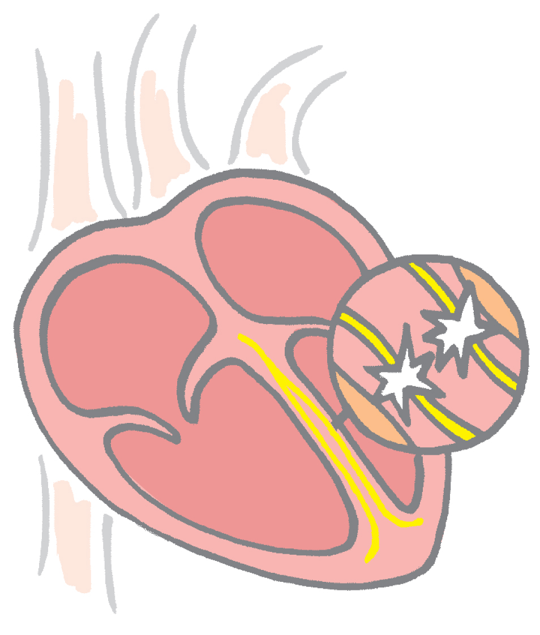

En contraposición, se puede decir que un PCS es un problema eléctrico en el corazón. El mecanismo de bombeo del corazón es impulsado por señales eléctricas. Durante un PCS, el sistema eléctrico del corazón funciona anormalmente, conduciendo a un latido irregular y anormal. El latido anormal hace que el
músculo cardíaco vibre en lugar de bombear y no se bombea sangre al organismo ni al cerebro.

Lo bueno es que hoy en día los médicos y las enfermeras saben más acerca del PCS y de los ataques cardíacos, y tienen mejores métodos para tratar estas enfermedades. Existen medicamentos y tratamientos disponibles para ayudar a evitar estos eventos y potencialmente ayudar a la gente a llevar una vida normal.

Desarrollado por el Equipo asesor de prevenciones médicas de SCA.
Este material se preparó sólo con fines educativos. No pretende sustituir la información provista por sus
proveedores médicos y es posible que no sea directamente aplicable a su caso clínico en particular.
Consulte la información y/o a las instrucciones de uso de los fabricantes para las indicaciones, contraindicaciones,
advertencias y precauciones asociadas con los medicamentos y dispositivos mencionados en estos materiales.

Patrocinado por Medtronic, Inc.
Mayo 2007
UC200705529 SL

